**IV. План-схемы ОУ:**

**Пути движения транспортных средств к местам разгрузки/погрузки и рекомендуемые пути передвижения детей по территории МАДОУ «Детский сад№ 369» г. Перми ( ул. Братская 6А).**

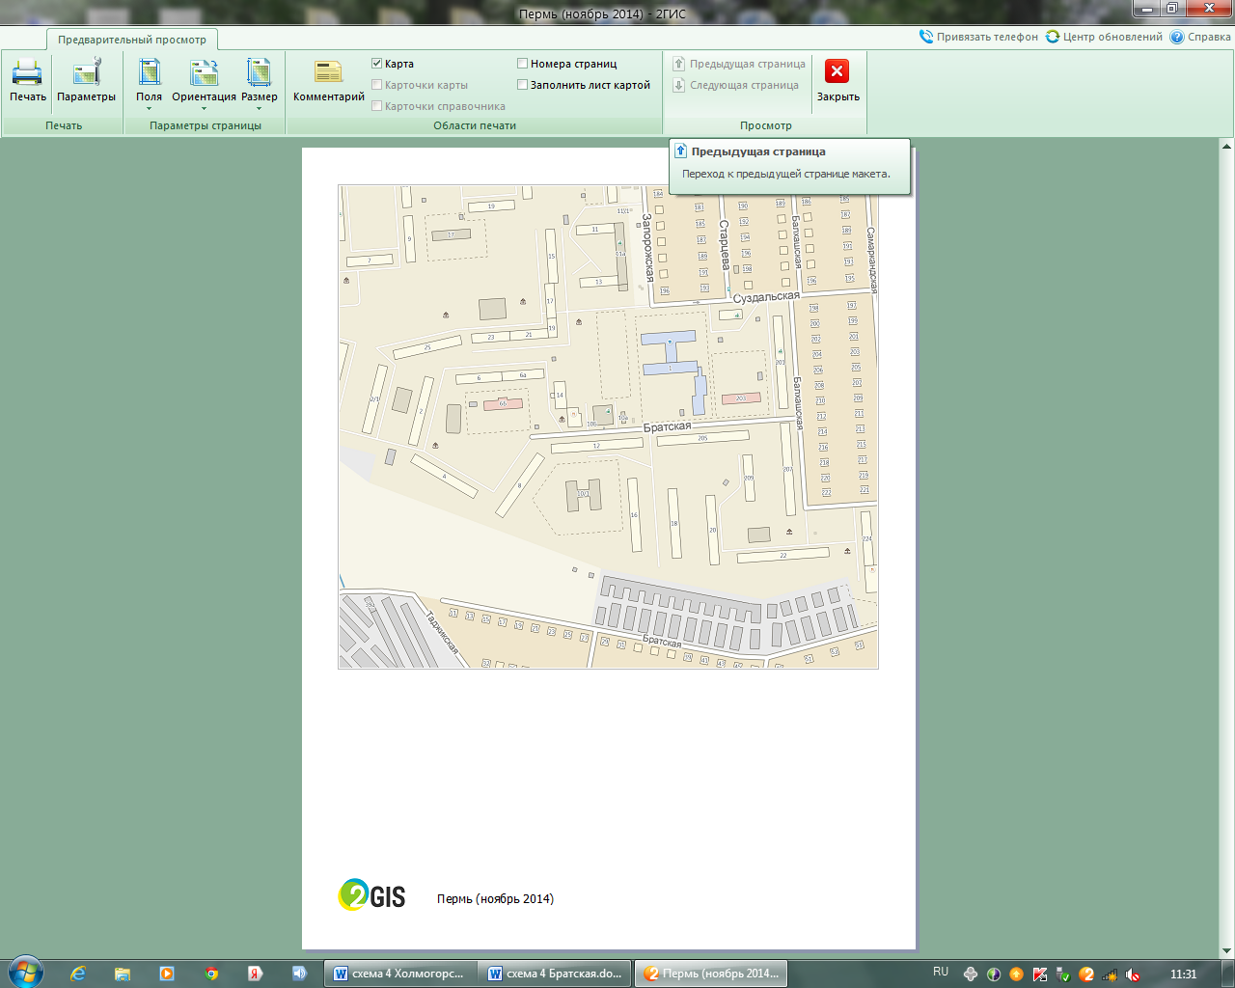

**Условные обозначения**

 - выезд/въезд грузовых транспортных средств

 - движение грузовых транспортных средств по территории МАДОУ «Детский сад №369» г. Перми, Братская 6А

 - движение воспитанников по территории МАДОУ «Детский сад №369» г. Перми Братская 6 А

 - место разгрузки/погрузки

